**Sessió de Laboratori Fonaments d’Electrònica 1**

**QÜESTIONARI INDIVIDUAL – TREBALL PREVI**

***(s’ha d’entregar individualment en format electrònic abans de l’inici de la sessió)***

Nom i Cognoms: Joan Sales de Marcos Grup LAB: 31 B

1. Indica la tensió que tindrem a la sortida en el següent circuit si VIN= 3.3V, RUP=4K7Ω i RDOWN=3K3Ω.

VOUT = 1,89V

RUP

VOUT

RDOWN

VIN

2. Donat un circuit RC com el de la figura següent; trobeu analíticament el valor del condensador C en funció de: la resistència *R* i el temps *T* que triga en arribar a un cert tan per cent *TPC* de càrrega del condensador. Calculeu el valor de C en el cas concret de R = 1 KΩ, T = 1mseg i TPC = 65%.

R = 1KΩ

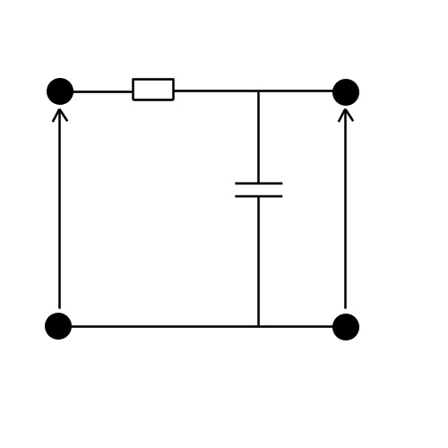

C = ?

VOUT

VIN

C = 0,07 µF

3. Donat l’esquema que es mostra a continuació d’un xip CMOS 4001 que implementa 4 portes NOR de dues entrades; indiqueu quines connexions realitzaríeu per implementar la funció lògica

Y = A or B or C

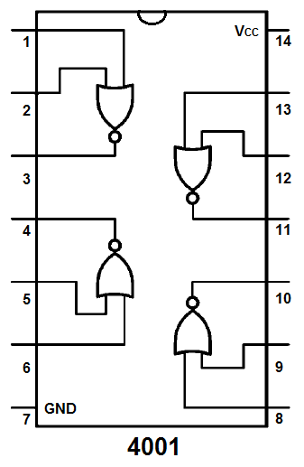

4. Calculeu quant temps (*t*) triga el LED del circuit següent a encendre’s. Realitzeu els càlculs necessaris si inicialment el condensador està descarregat. Tingueu en compte que quan la sortida del condensador està a un voltatge de “0”, el negador dóna un “1” (5V) i per tant no circula corrent al LED. Cal considerar que la porta lògica NOT commuta quant la tensió d’entrada es superior a 3.5v (tensió mínima per considerar-se un **1** lògic a l’entrada).

NOT

LED

5V

5V

5V

R = 1KΩ

C = 100nF

R = 330Ω

t = 0,42ms